- Phân quyền

# | Vai trò | Mã hệ thống | Mã
1 | Chủ tịch Hội đồng TĐG | HeadOfCouncil | CTH
2 | Phó Chủ tịch Hội đồng | ViceChairman | PCT
3 | Thư ký Hội đồng | Secretary | TKY
4 | Thành viên Hội đồng | Evaluator | TVH
5 | Người cung cấp minh chứng | Provider | PVD
6 | Chuyên gia đánh giá ngoài | ExternalReviewer | EXT

II. Plan
Quyền | ADM | CTH | PCT | TKY | TVH | PVD
V — Xem chu kỳ, HĐ, lịch trình | ✅ | ✅ | ✅ | ✅ | ✅ | ✅
C — Tạo chu kỳ mới | ✅ | ✅ | ❌ | ✅ | ❌ | ❌
E — Sửa thông tin chu kỳ | ✅ | ✅ | ✅ | ✅ | ❌ | ❌
E — Quản lý thành viên HĐ (Tab Council) | ✅ | ✅ | ✅ | ✅ | ❌ | ❌
E — Phân công TC phụ trách (AssignedStandardIds) | ✅ | ✅ | ✅ | ✅ | ❌ | ❌
E — Quản lý lịch trình (Tab Schedule) | ✅ | ✅ | ✅ | ✅ | ❌ | ❌
D — Xóa chu kỳ (chỉ trạng thái Plan) | ✅ | ✅ | ❌ | ❌ | ❌ | ❌
A — Duyệt chuyển trạng thái (Plan → Ongoing → Close) | ✅ | ✅ | ✅ | ❌ | ❌ | ❌
Ghi chú:
- CTH và TKY: Có thể thấy hết chu kỳ có trong hệ thống
  - TKY có quyền thêm, xem, xóa, sửa
- Thành viên còn lại: Chỉ xem chu kỳ mình tham gia.
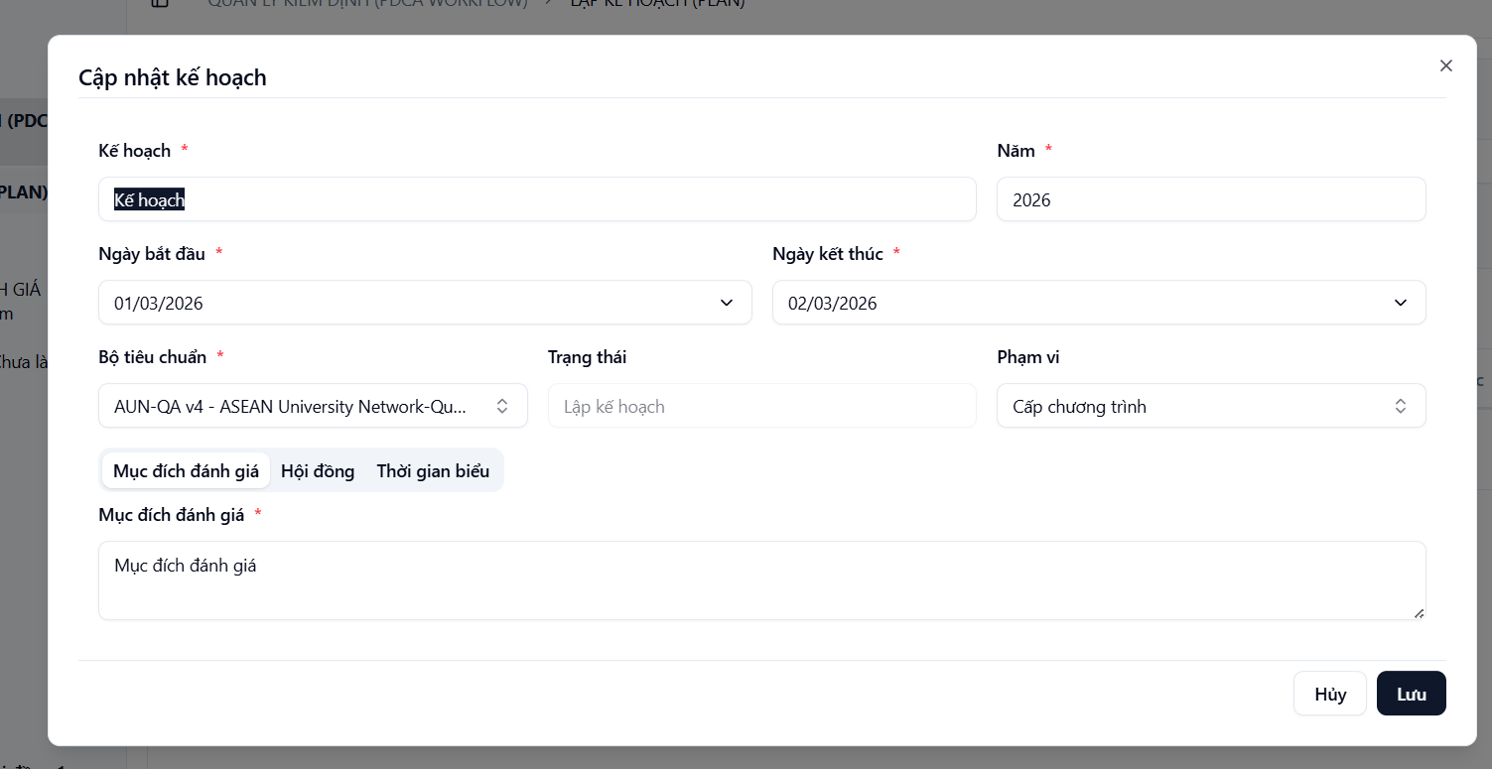
- Validation: HĐ ≥9 TV, mỗi TC ≥3 TV, tất cả TC phải được phân công.
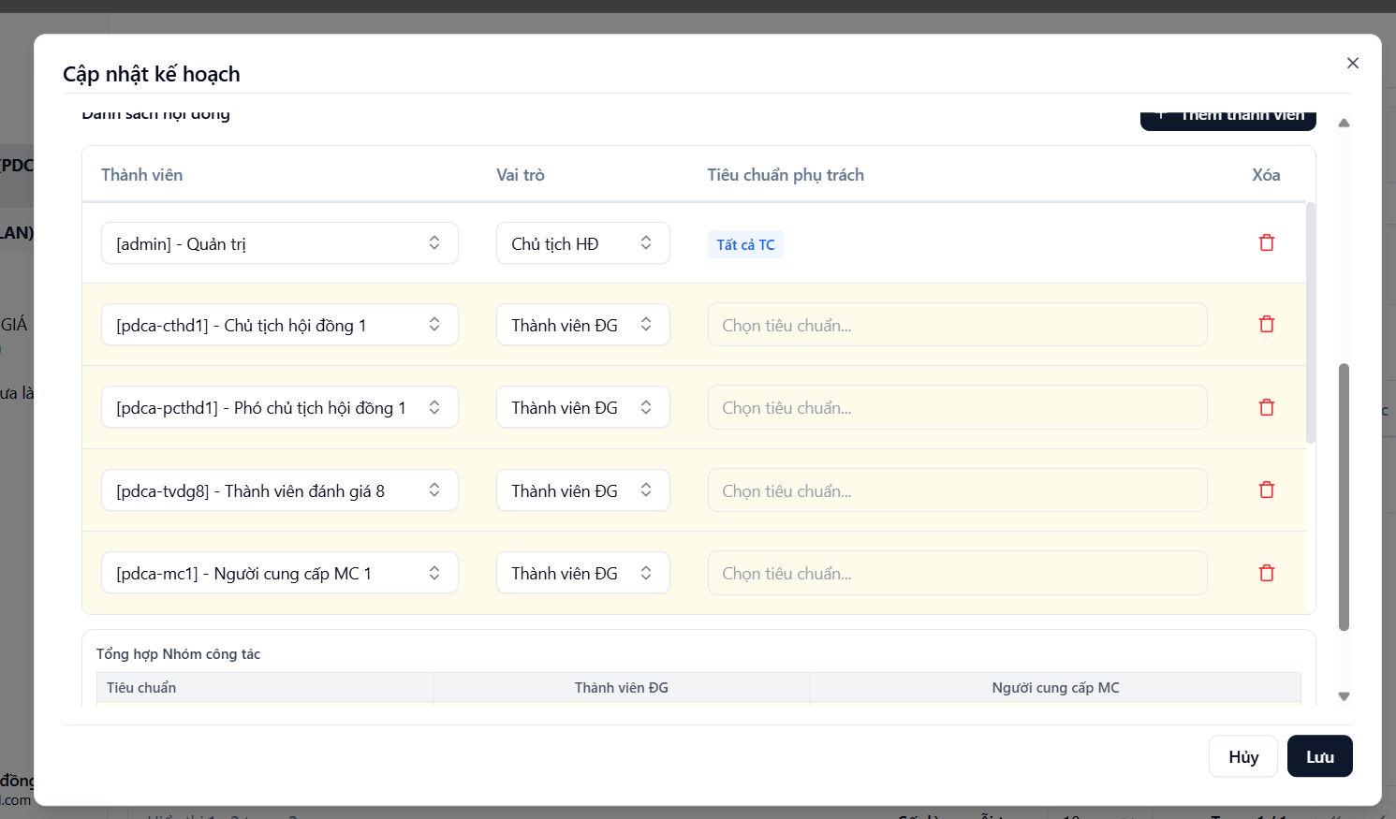
  - CTH có thêm quyền duyệt để chuyển sang bước tiếp theo
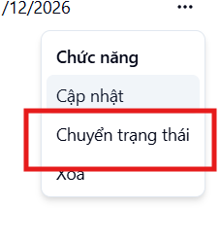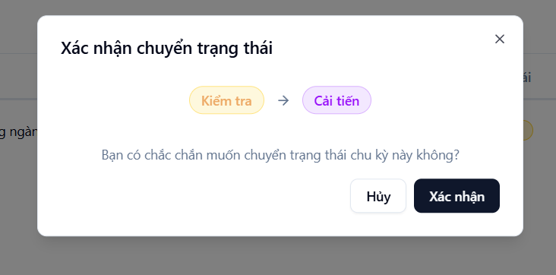
- Do - Nếu kế hoạch không ở Giai đoạn Do (Thực hiện) thì chỉ có Chủ tịch hoặc phó chủ tịch mới có quyền thao tác dữ liệu
- Khảo sát
Quyền | ADM | CTH | PCT | TKY | TVH | PVD
V — Xem đợt khảo sát, kết quả | ✅ | ✅ | ✅ | ✅ | ✅ | ✅
C — Tạo đợt khảo sát mới | ✅ | ✅ | ✅ | ✅ | ❌ | ❌
E — Sửa cấu hình đợt khảo sát | ✅ | ✅ | ✅ | ✅ | ❌ | ❌
D — Xóa đợt khảo sát (chưa triển khai) | ✅ | ✅ | ✅ | ✅ | ❌ | ❌

Bước 1: Người dùng tạo các khảo sát mẫu ở trang mẫu khảo sát:
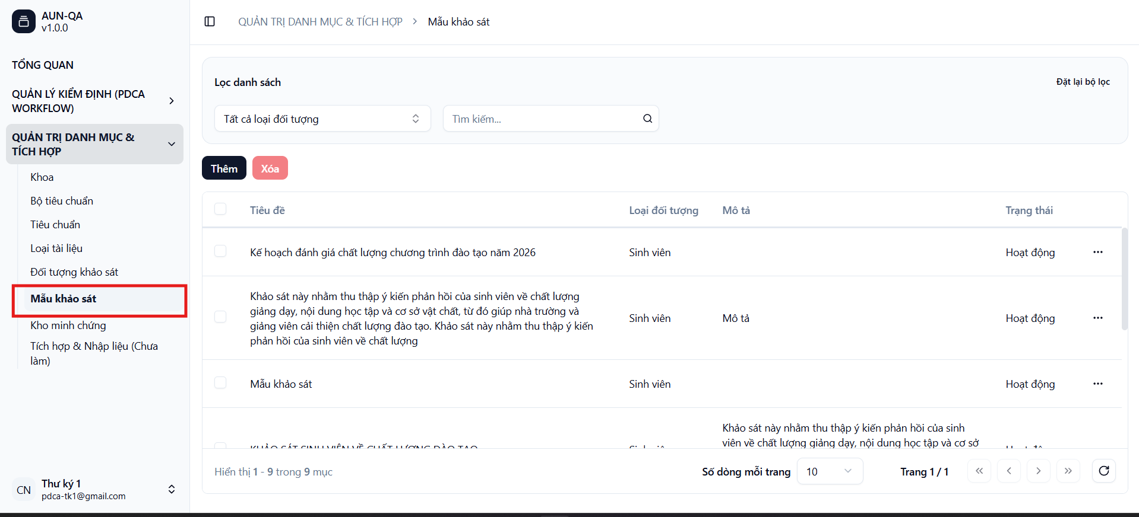

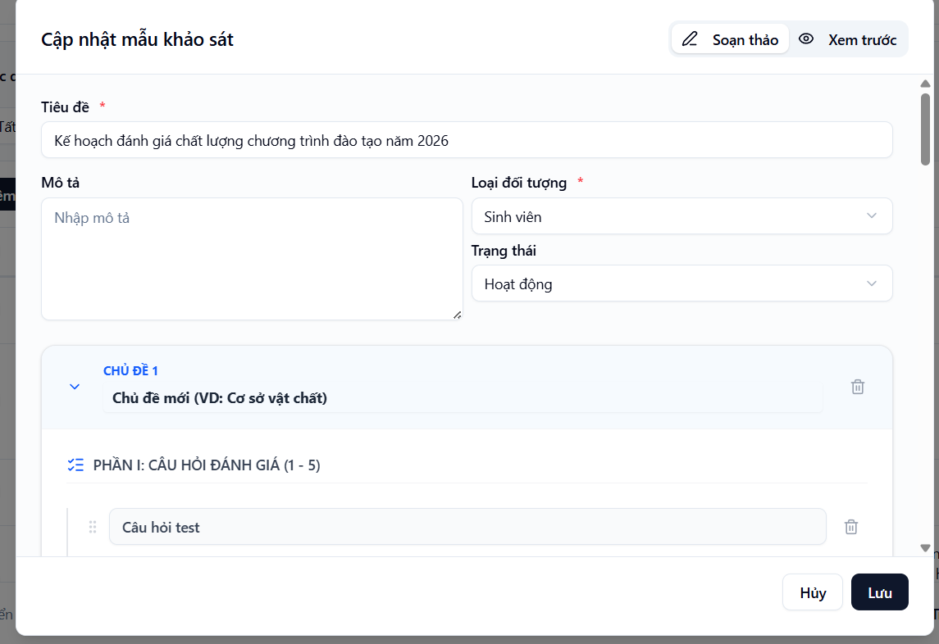

Bước 2: Người dùng thêm tạo đối tượng khảo sát:
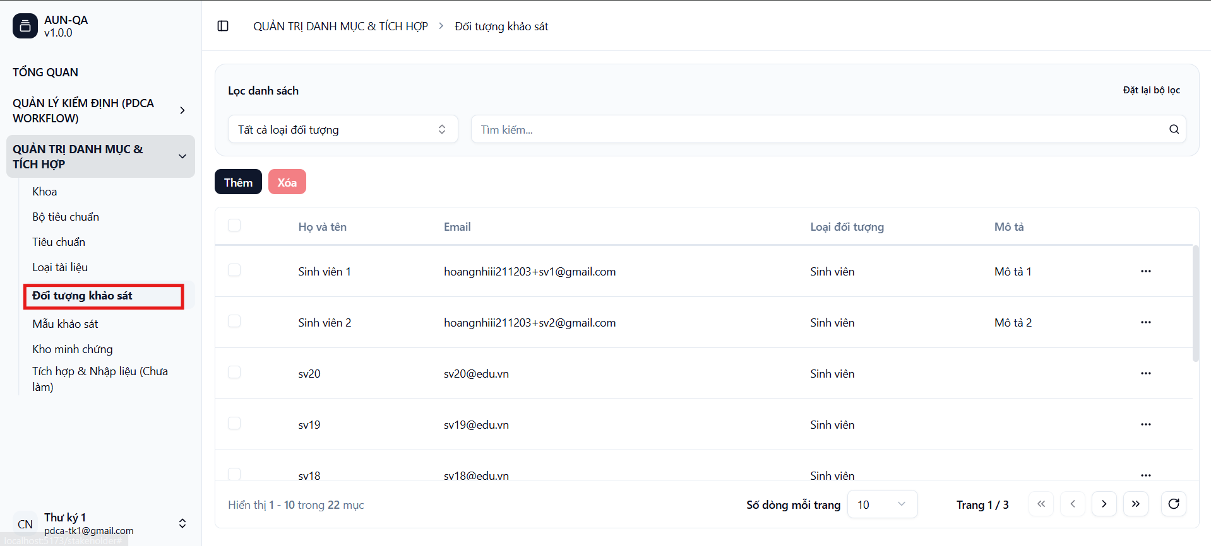
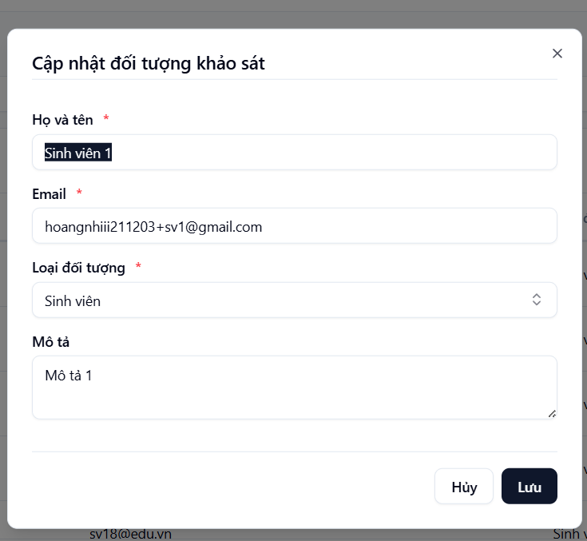

Bước 3: Người dùng tạo đợt khảo sát theo quyền người dùng được giao trong kế hoạch. Nếu kế hoạch đang không ở giai đoạn Plan thì chỉ có Chủ tịch hoặc phó chủ tịch hội đồng mới có thể thêm/xóa/sửa dữ liệu

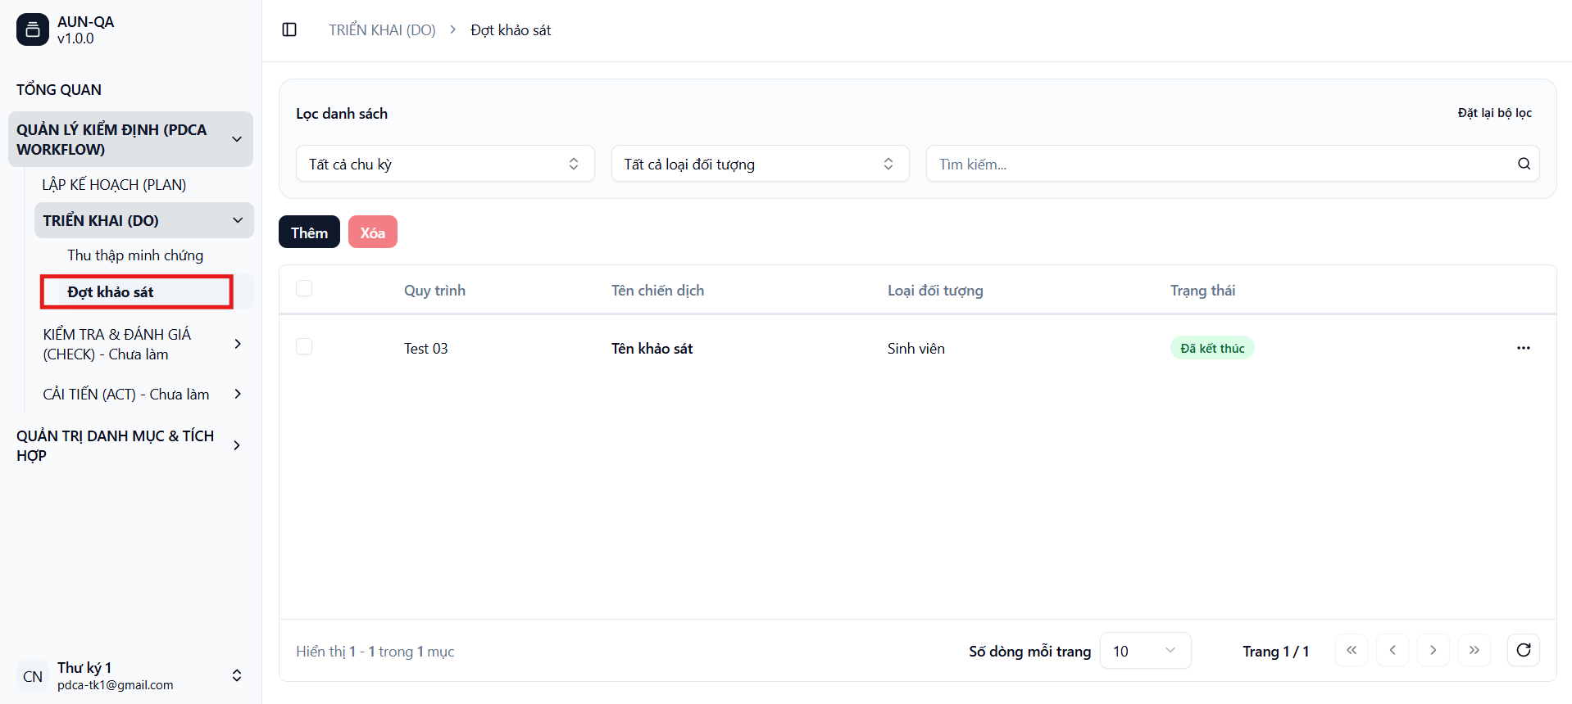

Người dùng thêm đợt khảo sát rồi mới thêm danh sách thành viên khảo sát
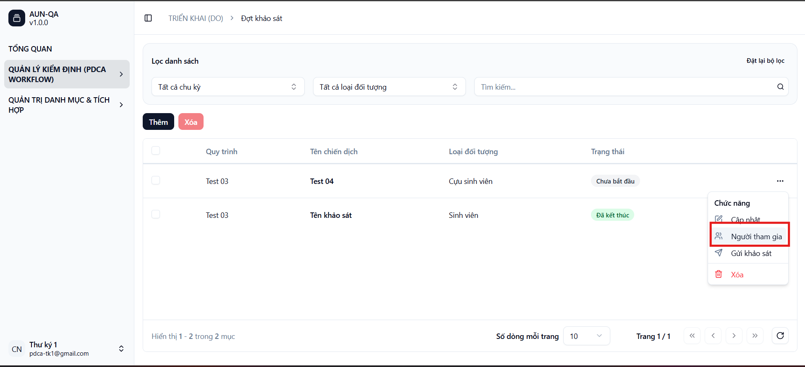
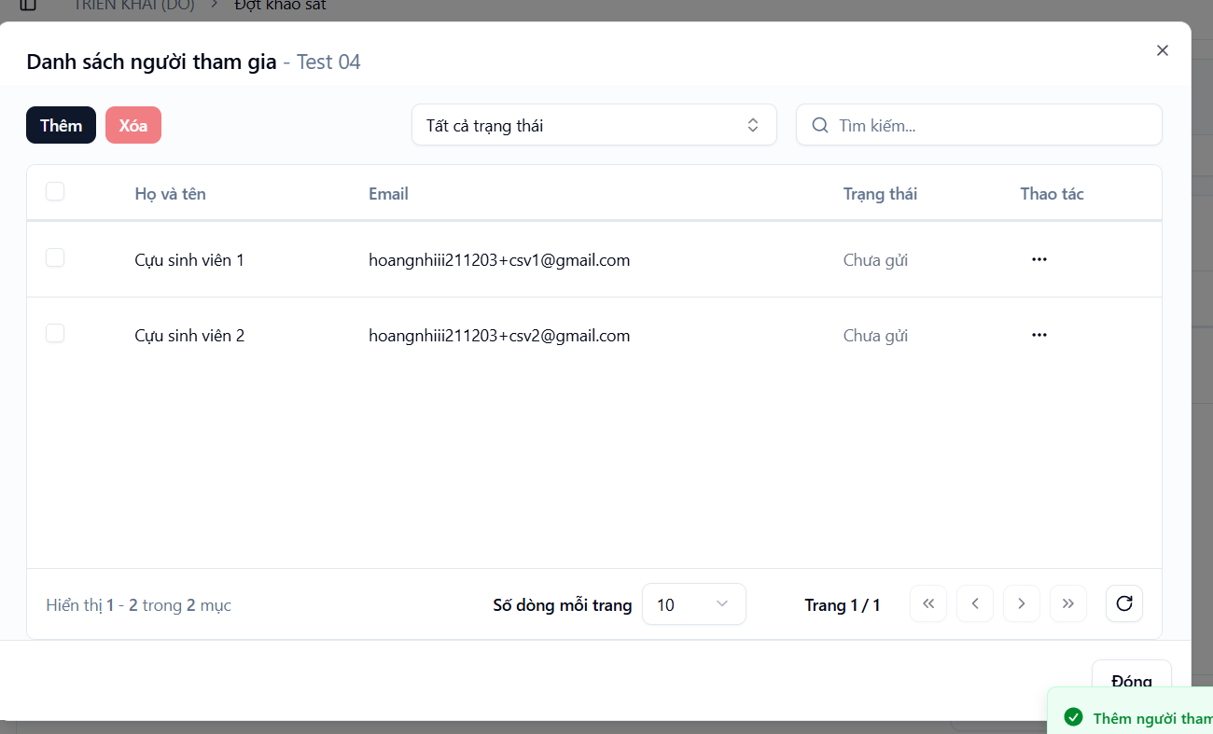

Thư ký có thể gửi trước khảo sát nhưng nếu đợt khảo sát chưa bắt đầu thì sẽ không làm được bài khảo sát
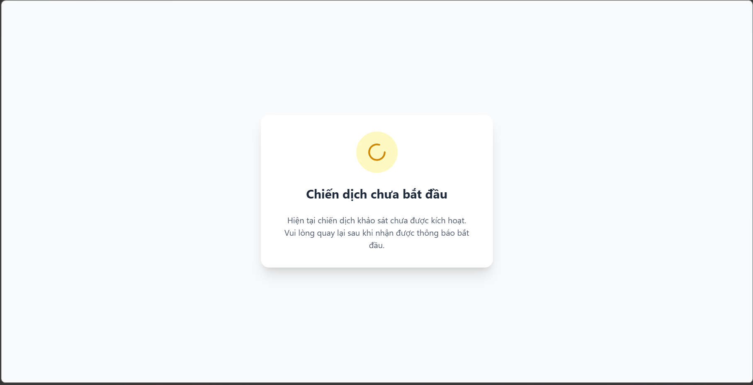

Sau đó người dùng chọn gửi bài khảo sát, hệ thống sẽ gửi mail tới cho đối tượng khảo sát
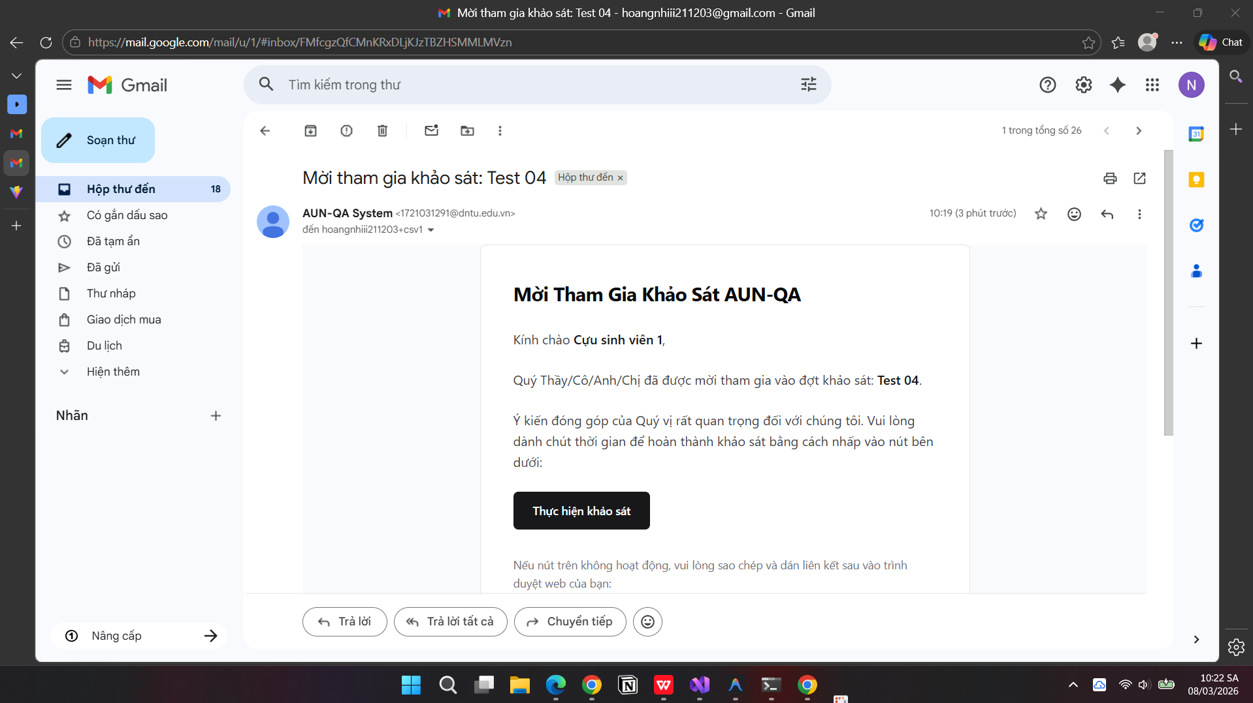

Đối tượng khảo sát nhấn vào Button tham gia khảo sát hoặc nhấn vào đường link được cung cấp
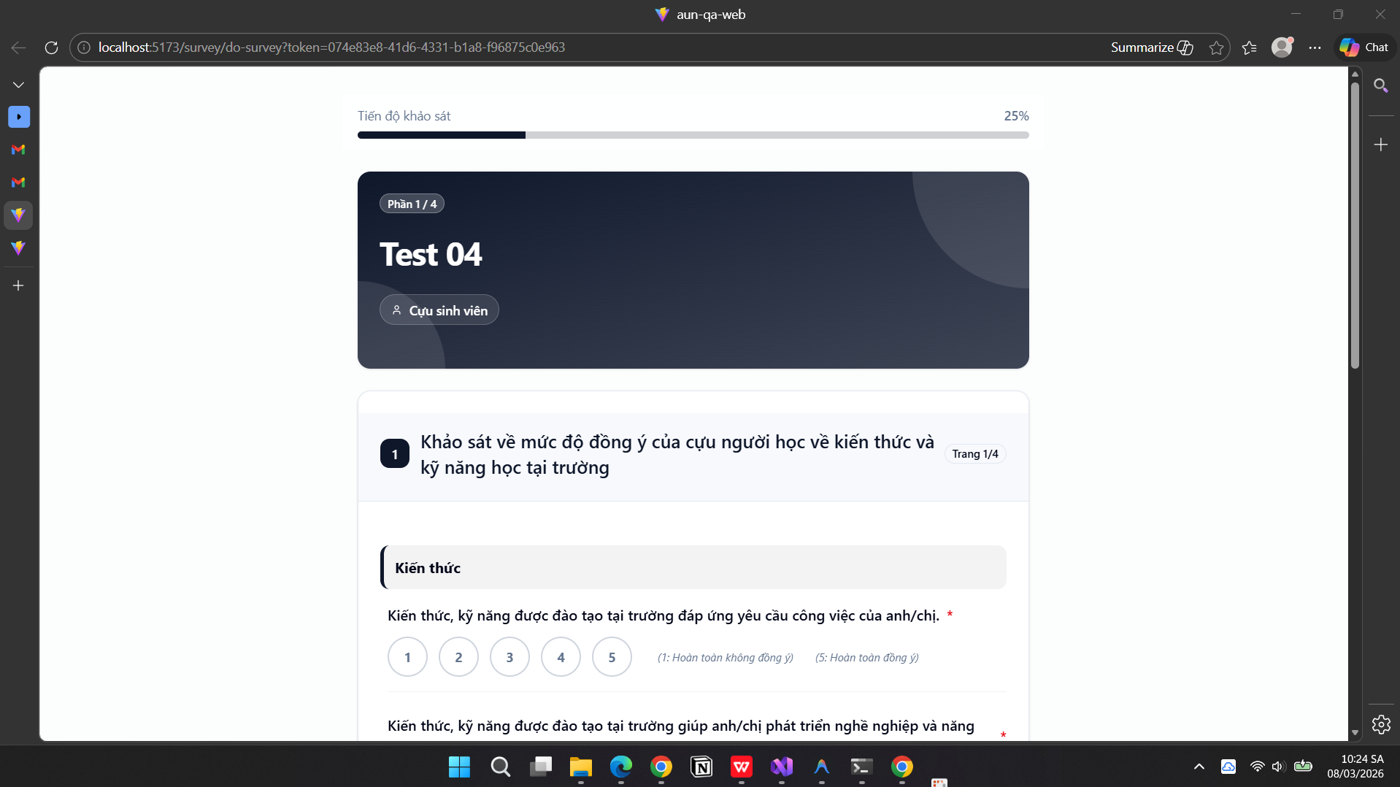
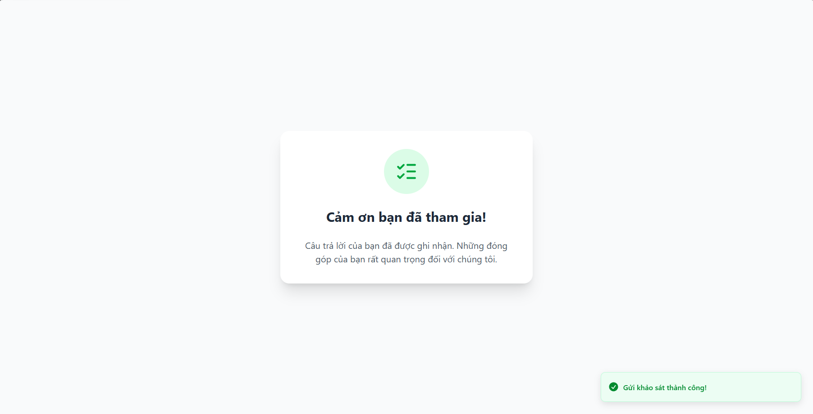

Người dùng có thể xem lại và chỉnh sửa câu trả lời của mình nếu như đợt khảo sát chưa kết thúc bằng cách truy cập lại đường link gửi qua mail
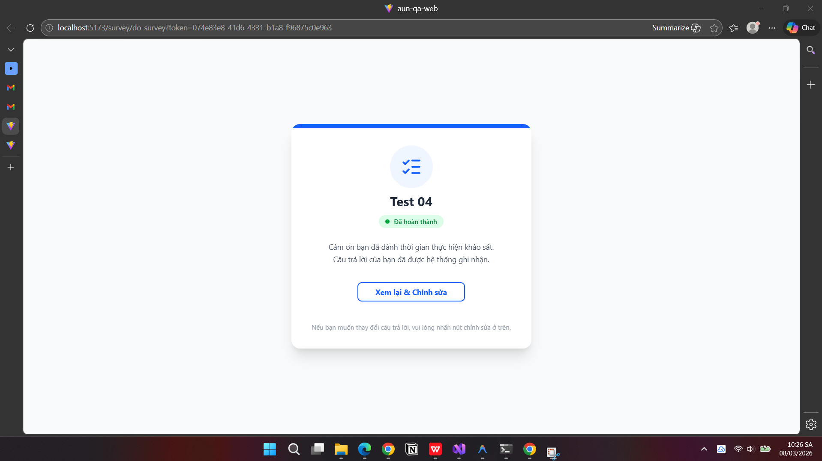

Hội đồng chu kỳ có thể xem qua nội dung đánh giá của đối tượng khảo sát:
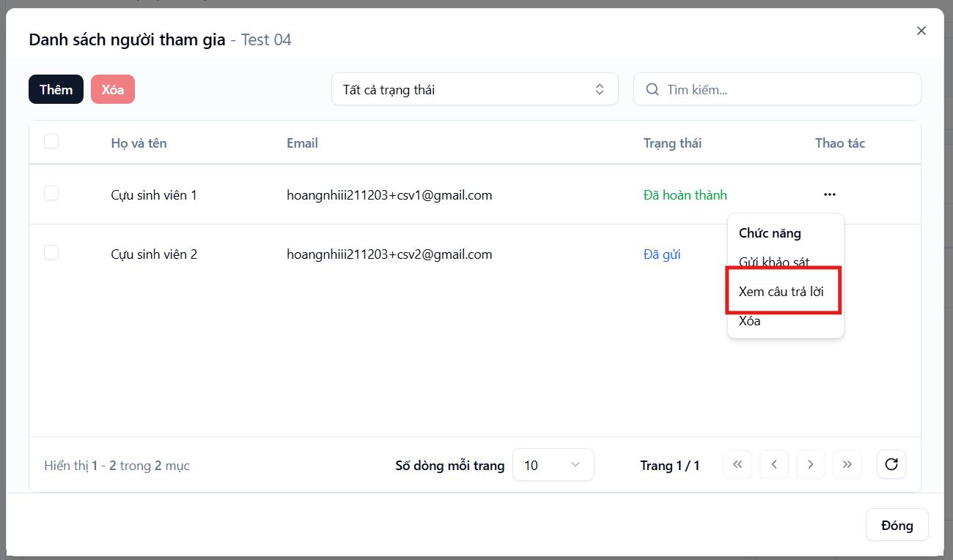
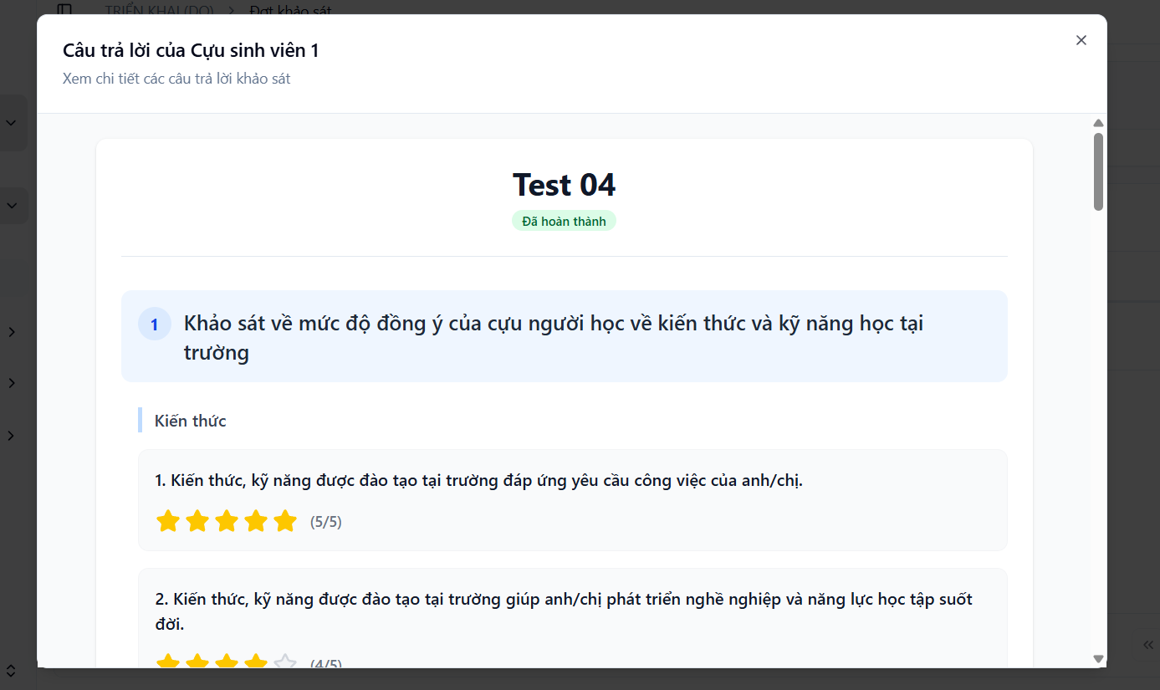

- Thu thập minh chứng
Quyền | ADM | CTH | PCT | TKY | TVH | PVD
V — Xem MC đã gán vào chu kỳ | ✅ | ✅ | ✅ | ✅ | ✅ | ✅
V — Xem progress bar, kiểm tra đầy đủ MC | ✅ | ✅ | ✅ | ✅ | ✅ | ✅
C — Upload MC mới + auto-map | ✅ | ✅ | ✅ | ✅ | ❌ | ✅
C — Tái sử dụng MC đã VERIFIED | ✅ | ✅ | ✅ | ✅ | ❌ | ✅
E — Sửa metadata mapping | ✅ | ✅ | ✅ | ✅ | ❌ | ✅
D — Gỡ MC khỏi chu kỳ (unmap) | ✅ | ✅ | ✅ | ✅ | ❌ | ✅
A — Phê duyệt MC mới (PENDING → VERIFIED/REJECTED) | ✅ | ✅ | ✅ | ✅ | ❌ | ❌

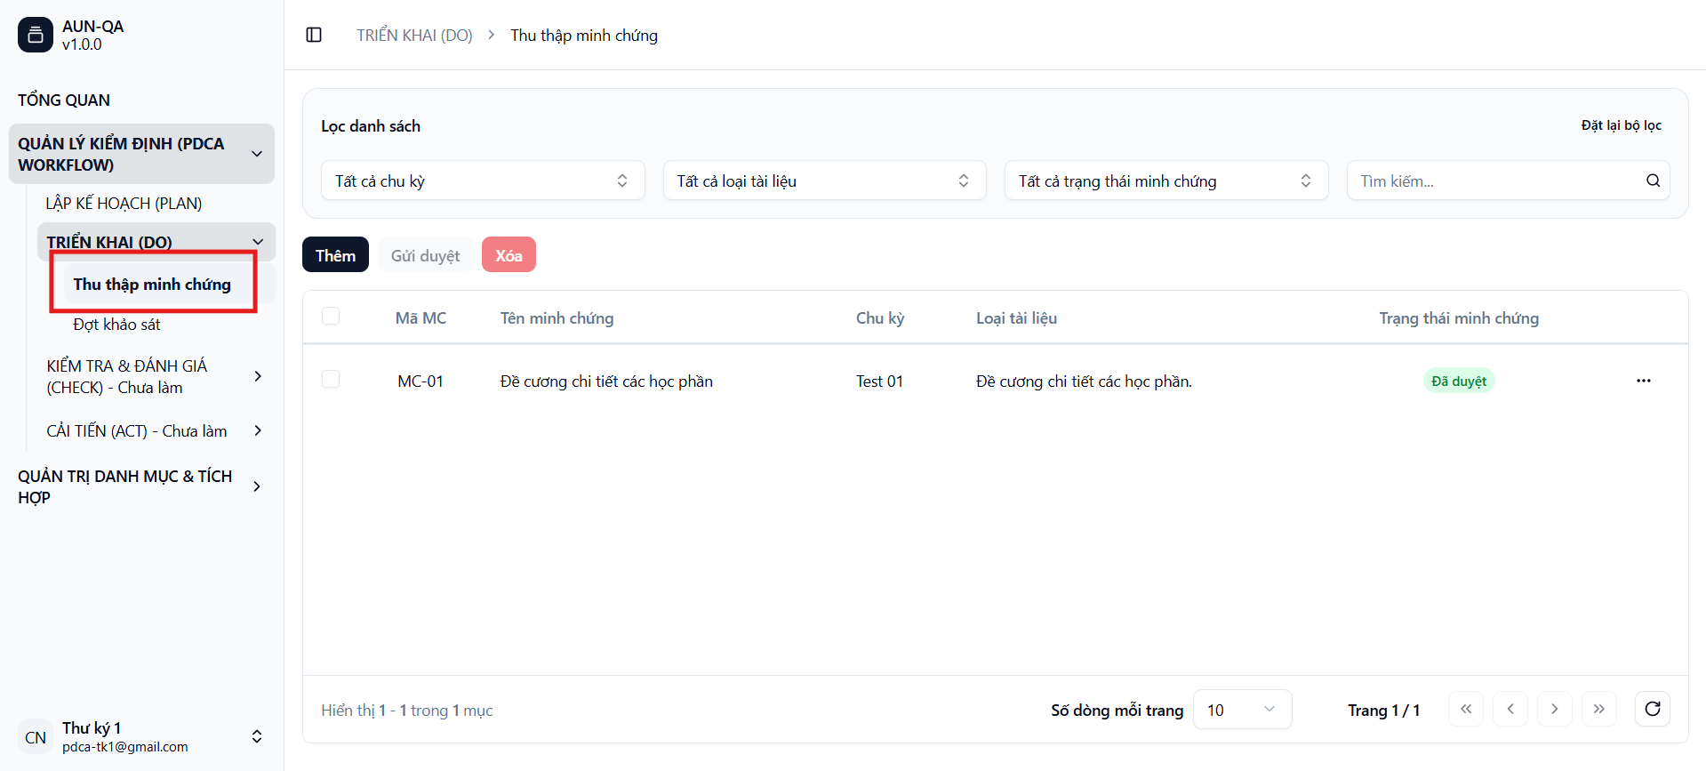
Người cung cấp minh chứng sẽ tạo hoặc sử dụng lại minh chứng chưa được dùng trong chu kỳ này
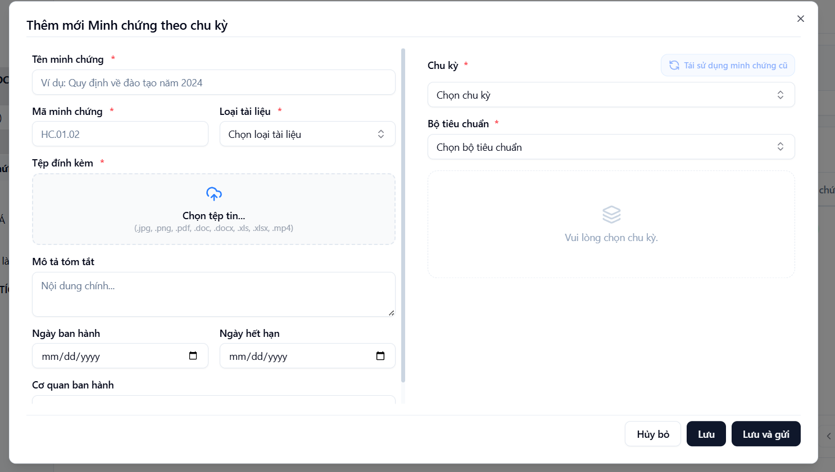
Người dùng có thể xem minh chứng hiện tại đang thỏa mãn các tiêu chí nào, các tiêu chí này có thể được thay đổi ở trang Tiêu chuẩn
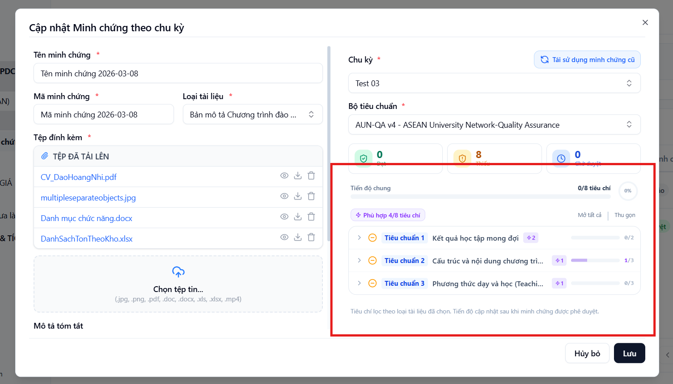
Sau đó người cung cấp minh chứng sẽ gửi duyệt minh chứng lên để duyệt
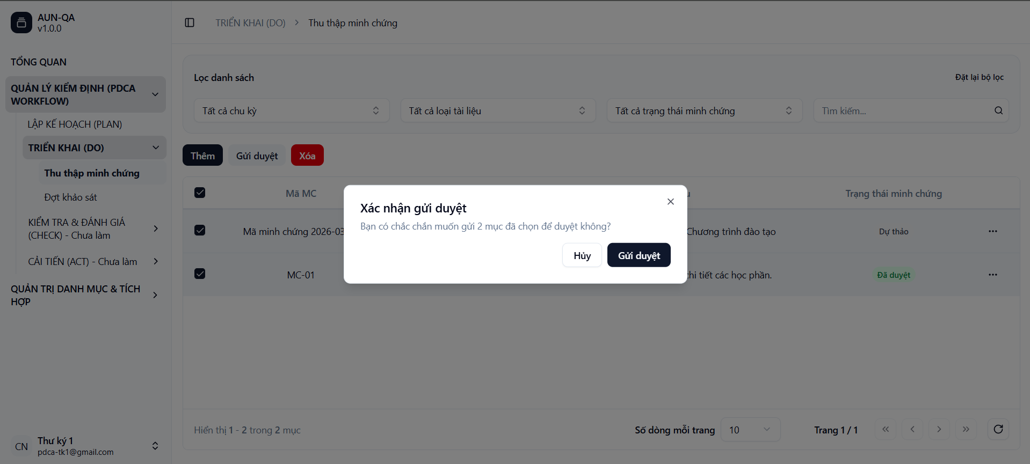
Nếu minh chứng không ổn thì các lãnh đạo sẽ không duyệt minh chứng kèm theo lý do không duyệt, sau đó người cung cấp minh chứng sẽ cập nhật lại minh chứng để gửi duyệt lại
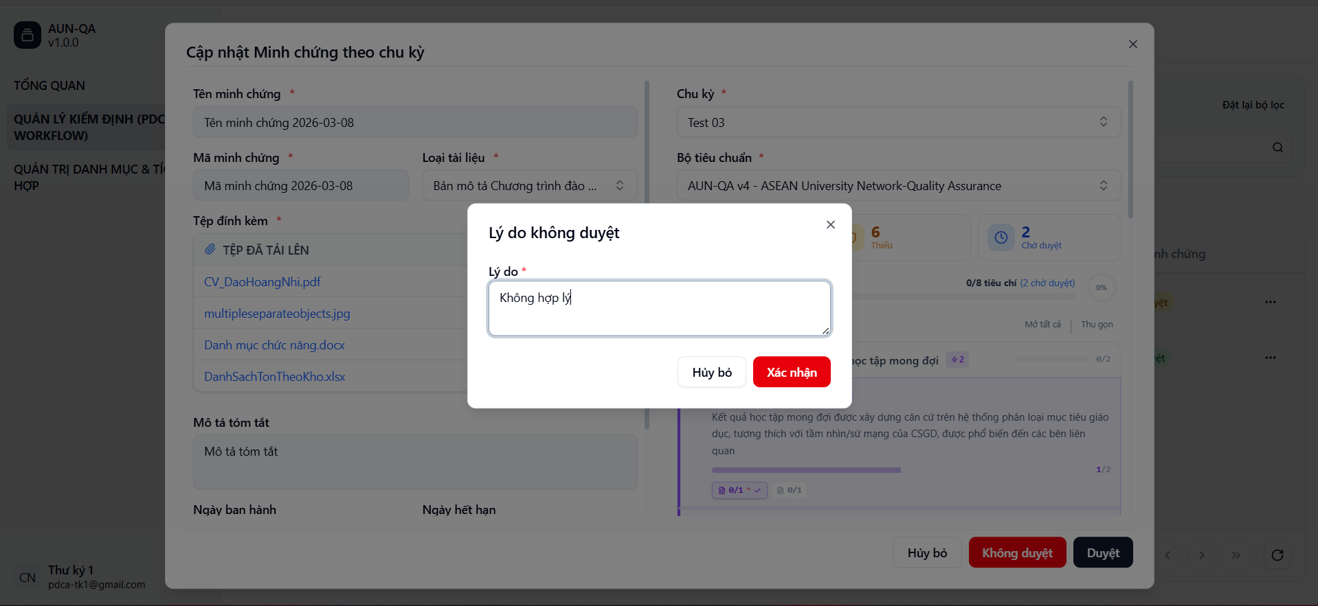
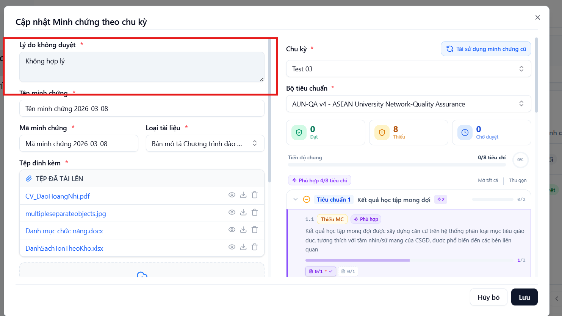
Người dùng có thể xem lại các minh chứng được upload trên hệ thống ở trang
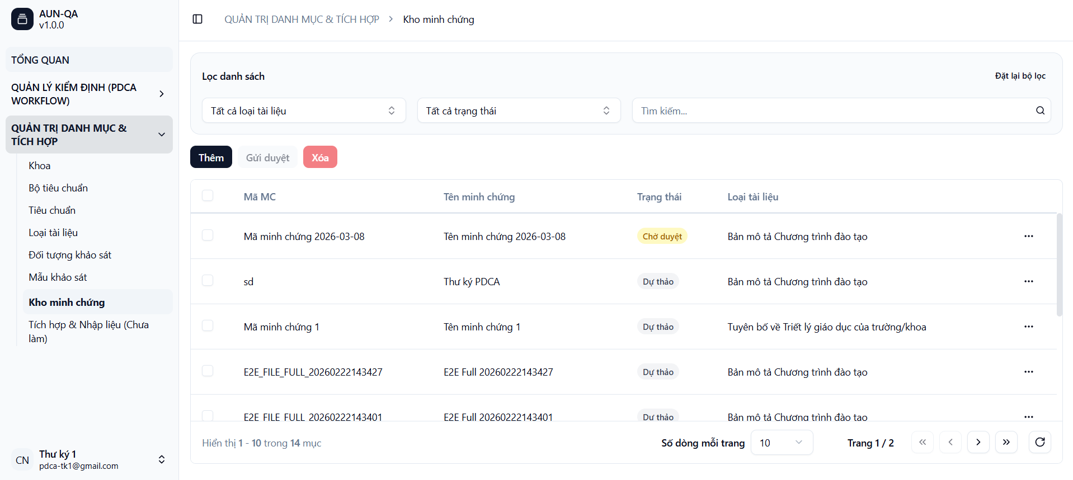
Người dùng có thể xem nội dùng trong các file mình đã upload ở trang kho minh chứng
